ЗРОБИ ПЕРШИЙ КРОК – ЗАОЩАДЖУЙ ВЛАСНІ КОШТИ
Тарифи на комунальні послуги м’яко кажучи останнім часом не дуже радують всіх нас. А це змушує замислюватися що можна зробити аби не платити більше за звічні для нас послуги. Оплата спожитої електроенергії займає значну частку в долі комунальних платежів. Допоможуть зекономити сімейний бюджет світлодіодні лампи. Експерти провели дослідження, в ході яких були виявлені значні переваги їх використання в порівнянні зі звичними для нас лампами розжарювання та люмінесцентними енергозберігаючими лампами.
Практичні настанови: Переваги:
низьке енергоспоживання.Для освітлення приміщення такій лампі потрібно лише 10 Вт , а звичайній-100 Вт | 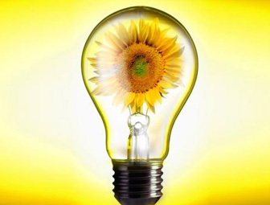 | звертайте увагу на потужність лампи та кількість годин роботи
відсутність ультрафіолетового випромінювання, яке призводить до пошкодження очей |  | зберігайте упаковку.Якщо лампа швидко перегоріла, можна замінити у виробника або продавця
екологічна безпека- вони не містять ртуті, тому відсутня проблема їх утилізації |  | по всій України діють пункти прийому та утилізації енергозберігаючих ламп
тривалий термін служби (від 40000 до 50000 годин). Таким чином , якщо користуватися світлодіодною лампою щодня 5 годин, термін її служби буде вичерпано більш ніж через 10 років |  | Заощаджуйте вже сьогодні, не відкладаючи економію електроенергії на завтра
ударостійкість та незначна вага

В розвинених европейських країнах громадяни намагаються використовувати енергозберігаючи прилади не тільки для заощадження власних коштів, а і для збереження навколишнього середовища для майбутніх поколінь.

